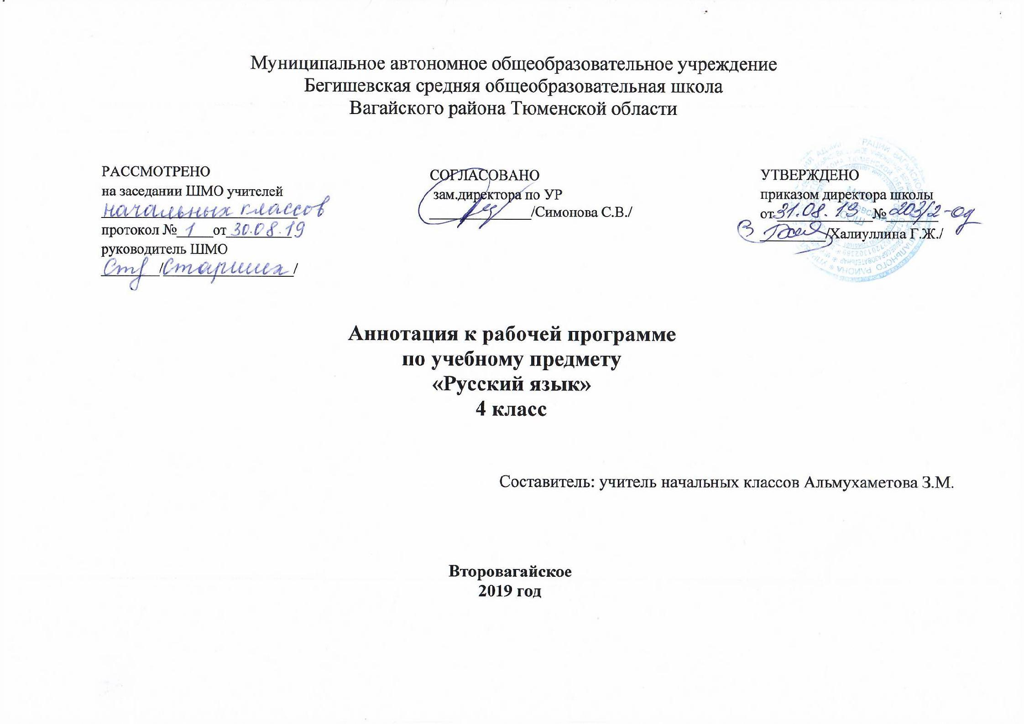

Аннотация к рабочей программе «Русский язык»
Рабочая программа учебного предмета «Русский язык» в 4 классе составлена на основе следующих документов:
1. Закон РФ «Об образовании в Российской Федерации» от 29 декабря 2012 года № 273 (в редакции от 26.07.2019);
2.Федеральный государственный образовательный стандарт начального общего образования (утвержден приказом Министерства образования и науки РФ от 06.10.2009г. пр. №373 (с изменениями на 31.12.2015);
3.Основная образовательная программа начального общего образования Муниципального автономного общеобразовательного учреждения Бегишевская средняя общеобразовательная школа Вагайского района Тюменской области;
4.Примерная программа начального общего образования по математике;
5.Учебный план начального общего образования Муниципального автономного общеобразовательного учреждения Бегишевской средней общеобразовательной школы Вагайского района Тюменской области;

Рабочая учебная программа по русскому языку для 1-4-го класса разработана и составлена в соответствии с
Федеральным компонентом
Государственного стандарта второго поколения начального общего образования 2014 года, примерной
программы начального общего образования по русскому с учетом авторской программы под редакцией
Р.Г.Чураковой. Рабочая программа по русскому языку 4 класс. Авторы: М.Л.Каленчук, Н.А.Чуракова, О.В.Малаховская, Т.А.Байкова,Н.М.Лаврова. На основе умк «Перспективная начальная школа». Программы общеобразовательных учреждений.
Русский язык. 1 -4 классы. Академкнига /Учебник, 2015год.

На изучение русского языка в начальной школе отводится 5 часов в неделю. Курс рассчитан на 170 ч.
Предмет русский язык в начальной школе имеет цели и задачи курса: Познавательная цель предполагает формирование у учащихся представлений о языке как составляющей целостной научной картины мира, ознакомление учащихся с основными положениями науки о языке и формирование на этой основе знаково-символистического и логического мышления; • Социокультурная цель изучения русского языка включает формирование коммуникативной компетенции учащихся – развитие устной и письменной речи, монологической и диалогической речи, а также навыков грамотного, безошибочного письма как показателя общей культуры человека. Для достижения поставленных целей изучения русского языка необходимо решение следующих практических задач: • развитие речи, мышления, воображения школьников, способности выбирать средства языка в соответствии с условиями общения, развитие интуиции и «чувства языка»; • освоение первоначальных знаний о лексике, фонетике, грамматике русского языка; овладение элементарными способами анализа изучаемых явлений языка; • овладение умениями правильно писать и читать, участвовать в диалоге, составлять несложные монологические высказывания; • воспитание позитивного эмоционально-ценностного отношения к родному языку, чувства сопричастности к сохранению его уникальности и чистоты; • пробуждение познавательного интереса к родному слову, стремления совершенствовать свою речь. В соответствии с базисным учебным планом русский язык изучается в четвертом классе – 170 ч. (5 раз в неделю)

Промежуточная аттестация по русскому языку осуществляется в конце года (май ) в форме практической работы (урок- ВПР).

